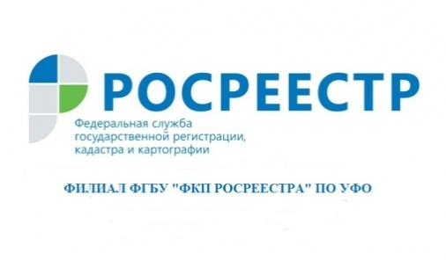

Напоминаем о «Лесной амнистии»

В Свердловской области уделяется особое внимание реализации Федерального закона от 29 июля 2017 г. № 280-ФЗ «О внесении изменений в отдельные законодательные акты Российской Федерации в целях устранения противоречий в сведениях государственных реестров и установления принадлежности земельного участка к определенной категории земель», который называют законом о «Лесной амнистии».

В компетенцию Росреестра при реализации закона о « Лесной амнистии» входит применение статьи 60.2 Федерального закона от 13.07.2015 № 218-ФЗ «О государственной регистрации недвижимости» (Закон о регистрации), введенной законом № 280-ФЗ.
В частности, на основании статьи 60.2 Закона о регистрации Управление Росреестра по Свердловской области (далее - Управление) в плановом порядке проводит работу по выявлению и устранению в Едином государственном реестре недвижимости (ЕГРН) пересечений границ лесных участков между собой или с границами земельных участков других категорий земель. На основании этого проводится поэтапный анализ сведений ЕГРН по кадастровым кварталам, что позволяет значительно сократить срок, установленный федеральным законом №280-ФЗ для ее проведения.
Кроме того, согласно статье 60.2 Закона о регистрации, при выявлении пересечений с лесным фондом заинтересованные лица могут обращаться в Управление с заявлением и межевым планом. (МФЦ)

В этом случае, если границы лесного участка внесены в ЕГРН, Управление также самостоятельно, без взимания платы с заявителя, устраняет пересечения границ участков в ЕГРН.

Так, при рассмотрении заявления о государственном кадастровом учете земельного участка выявлено пересечение его границ с границами лесного участка, орган регистрации прав вносит в ЕГРН изменения описания местоположения границ и площади лесного участка в целях приведения их в соответствие с описанием местоположения границ, содержащимся в межевом плане земельного участка, представленном вместе с заявлением о государственном кадастровом учете в связи с уточнением границ земельного участка, если право возникло до 01.01.2016 и до даты внесения в ЕГРН сведений о границах лесного участка.

При этом необходимо отметить, что если земельный участок предоставлен до 08.08.2008 и предназначен для ведения садоводства, огородничества, дачного хозяйства, личного подсобного хозяйства или индивидуального жилищного строительства, то до 01.01.2023 согласование с земельным участком лесного фонда не требуется.

Также лесная амнистия распространяется на земельные участки образуемые под объектами недвижимости, право на которые возникло до 01.01.2016.

Орган исполнительного власти субъекта РФ уполномоченный в области лесных отношений (Министерство природных ресурсов Свердловской области) при обращении вышеупомянутого собственника объекта недвижимости подготавливает схему расположения земельного участка на кадастровом плане территории с категорией отличной от категории земель лесного фонда.

Необходимо обратить внимание на изменение категории земельных участков.

Если земельный участок относится к категории земель лесного фонда, при этом вид разрешенного использования земельного участка: для ведения садоводства, огородничества, дачного хозяйства, личного подсобного хозяйства или индивидуального жилищного строительства орган регистрации прав вносит изменения в сведения ЕГРН о категории земельного участка. Если земельный участок расположен в границах населенного пункта категория «земли лесного фонда» изменяется на «земли населенных пунктов». В ином случае – категория «земли лесного фонда» изменяется на «земли сельскохозяйственного назначения». При этом принятие какого-либо акта о переводе земельного участка из категории в категорию не требуется в случае когда такой участок был предоставлен до 08.08.2008.

